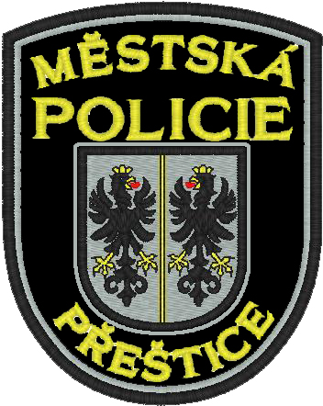
Město Přeštice
Městská policie Přeštice

Masarykovo náměstí 311

334 01 PŘEŠTICE

Jízda pod vlivem alkoholu + dopravní nehoda
v Přešticích ul. Hlávkova

Dne 25.10.2015 v 01:08 hod. při hlídkové činnosti na Masarykovo náměstí v Přešticích spatřila hlídka MP Přeštice vyjíždět z parkoviště v ul. Rybova v Přešticích vozidlo Fiat, jehož řidič nemohl z tohoto vycouvat na hlavní silnici. Poté co vycouval, jel směrem na Masarykovo náměstí a dále ul. Hlávkova v Přešticích směrem na Lužany.
Vzhledem ke stylu couvání z parkoviště a poté jízdy po komunikaci pojala hlídka MP podezření, že řidič uvedeného vozidla je pod vlivem alkoholických nápojů, a proto se rozhodla toto vozidlo zastavit. Řidič na signál k zastavení zpočátku nereagoval, ale po chvíli odbočil vpravo k ČS OMV, kde sice zastavil, ale tak nešťastně, že najel ny vyvýšený obrubník a auto zůstalo na tomto zaklíněné.
Z dechu devětatřicetiletého řidiče z Ukrajiny, zdržujícího se na adrese v Roupově, byl cítit alkohol. Provedenou dechovou zkouškou byla zjištěna hodnota 1,36 prom. alkoholu v dechu řidiče. Z důvodu způsobení dopravní nehody pod vlivem alkoholu a pro podezření ze spáchání trestného činu-ohrožení pod vlivem návykové látky byla na místo přivolána hlídka Policie ČR, které byl řidič na místě předán k dalšímu opatření.

Bc. Pavel Hošťálek
ved. strážník MP Přeštice

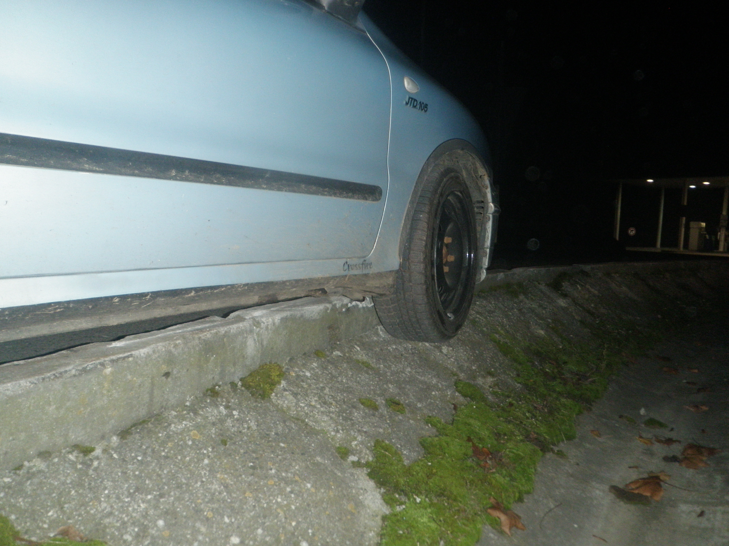
Při této dopr.nehodě pod vlivem alkoholu se naštěstí nikomu nic nestalo…

